Pannenkoeken met havermout en banaan
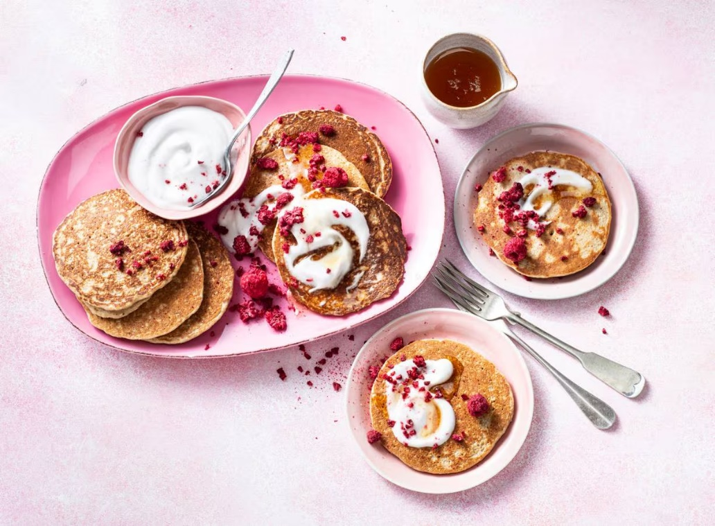

Ingrediënten: Aantal porties 8
- 150 g vezelrijke havermout grove vlokken
- 2 rijpe bananen 2 middelgrote scharreleieren
- 250 ml ongezoete haverdrink ½ tl gemalen kaneel
- 3 tl zonnebloemolie 300 g kokos yoghurt ongezoet
- 4 el vloeibare honing

Aan de slag:
Maal de havermout met het zout heel fijn in de keukenmachine. Dit duurt een paar minuten. Prak de bananen. Klop in een kom de eieren, geprakte bananen, havermoutmelk en kaneel met een garde door de havermout.
Verhit telkens 1 tl olie in de koekenpan op hoog vuur en bak 2 à 3 dikke pannenkoeken van ca. Ø 10 cm (American pancakes). Bak de pannenkoeken aan beide kanten in. ca. 3 min. goudbruin en gaar. Bak zo nog 2 porties. Serveer met de kokosyoghurt en honing.
- Serveertip: Lekker en mooi met verkruimeld gevriesdroogd zomerfruit als topping.

